

**Yıldız Teknik Üniversitesi,**

**Bilgisayar Mühendisliği Bölümü,**

**2020-2021 Öğretim Yılı Bahar yy.,**

**BLM2022 Bilgisayar Donanımı,**

**Kısa Sınav – 1,**

**Süre 50 dk**

**Verilen zip dosyası içinde aşağıdaki listede sıralanan dosyalar bulunmaktadır:**

logisim-generic-2.7.1.jar : Linux OS kullanıyorsanız LogiSim’i java -jar logisim-XX.jar komutu ile, Windows ve MacOS kullanıyorsanız tıklayarak çalıştırabilirsiniz

KS_s1.circ : Soru 1’e ilişkin LogiSim simülasyon şablon dosyası

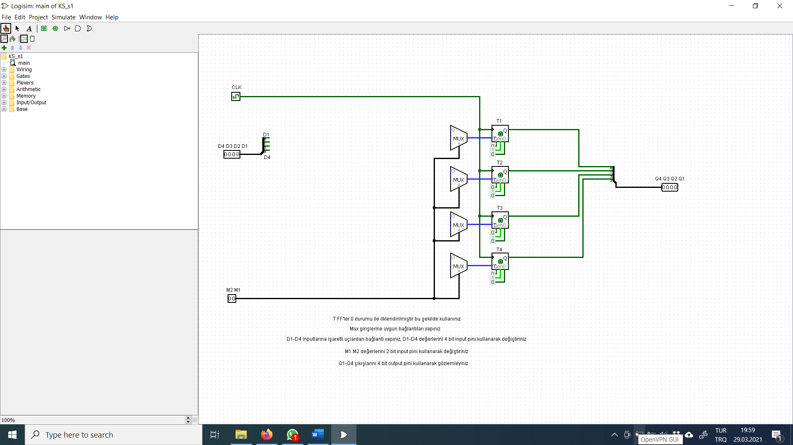

KS_s2.circ : Soru 2’ye ilişkin LogiSim simülasyon şablon dosyası

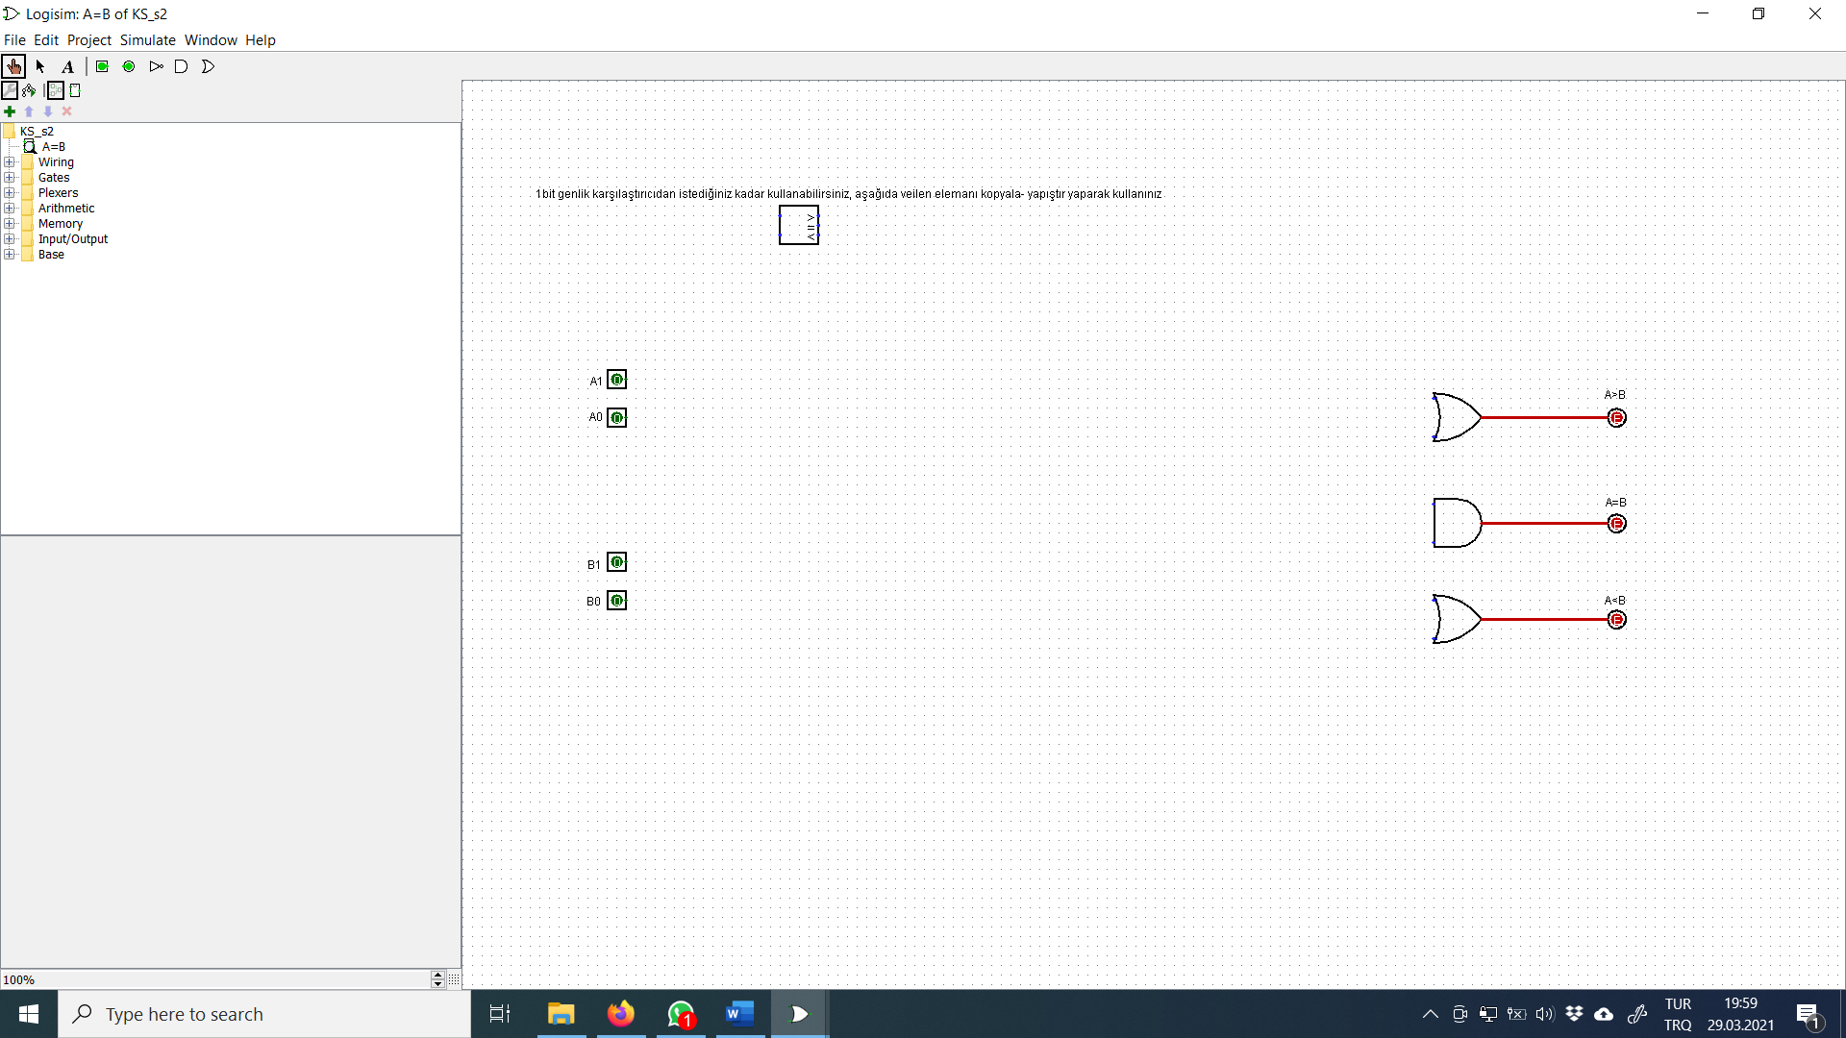

**Sorulara ilişkin tasarımınızı oluşturunuz, verilen LogiSim dosyasında tasarımınızı gerçekleyiniz. Cevap olarak el ile çözümünüzü ve LogiSim dosyanızı yükleyiniz.**

**Soru 1) 100 puan**

Blok yapısı ve fonksiyon tablosu aşağıda verilmiş olan 4 bitlik paralel yüklemeli yazmacın içyapısını gerekli sayıda T flip floplar, 4x1 çoğullayıcılar ve basit lojik kapılar kullanarak tasarlayınız. Verilen LogiSim dosyasında tasarımınızı gerçekleyiniz. **El ile çözümünüzü ve LogiSim dosyanızı yükleyiniz.**

$q={\left(q_{4}q_{3}q_{2}q_{1}\right)}_{2}$

|  |  |  |  |
| --- | --- | --- | --- |
| $$M_{2}$$ | $$M_{1}$$ | $Q$ Outputs $$\left(Q_{4}Q_{3}Q_{2}Q_{1}\right)$$ | İşlem  (Operation) |
| 0 | 0 | $$\overline{q}$$ | 1’e tümleyen (1’s complement) |
| 0 | 1 | $$q$$ | Aktarma (No operation) |
| 1 | 0 | $$D_{4}D_{3}D_{2}D_{1}$$ | Paralel yükleme (Parallel load) |
| 1 | 1 | $$q+1$$ | Arttırma (Increment)  (15+1=0 kabul edebilirsiniz) |

4-bit parallel load register

$$M_{2}$$

$$M_{1}$$

$$D_{4}$$

$$D_{3}$$

$$D_{2}$$

$$D_{1}$$

$$Q_{4}$$

$$Q_{3}$$

$$Q_{2}$$

$$Q_{1}$$

$$CLK$$

|  |  |
| --- | --- |
| $$T$$ | $$Q$$ |
| 0 | $$q$$ |
| 1 | $$\overline{q}$$ |

T FF

$$Q$$

$$\overline{Q}$$

$$T$$

$$CLK$$

|  |  |  |
| --- | --- | --- |
| $$F_{2}$$ | $$F_{1}$$ | $$Z$$ |
| 0 | 0 | $$I_{1}$$ |
| 0 | 1 | $$I_{2}$$ |
| 1 | 0 | $$I_{3}$$ |
| 1 | 1 | $$I_{4}$$ |

4x1 mux

$$F_{2} F_{1}$$

$$I_{1}$$

$$I_{2}$$

$$I_{3}$$

$$I_{4}$$

$$Z$$

**Soru 2) Bonus 50 puan**

Aşağıda kesikli çizgi ile belirtilmiş bölgede, SADECE, blok yapısı ve fonksiyon tablosu aşağıda verilmiş olan, 1 bitlik karşılaştırıcılar kullanarak 2 bitlik karşılaştırıcı tasarlayınız. Verilen LogiSim dosyasında tasarımınızı gerçekleyiniz. **El ile çözümünüz ve LogiSim dosyanızı yükleyiniz.**

|  |  |  |  |  |
| --- | --- | --- | --- | --- |
| $$A_{i}$$ | $$B_{i}$$ | $$>$$ | $$<$$ | $$=$$ |
| 0 | 0 | 0 | 0 | 1 |
| 0 | 1 | 0 | 1 | 0 |
| 1 | 0 | 1 | 0 | 0 |
| 1 | 1 | 0 | 0 | 1 |

$$>$$

$$<=$$

1-bit

Karşılaştırıcı

$$A_{i}$$

$$B_{i}$$

A1

B1

A0

B0

A>B

A<B

A=B